语文模拟卷十七

一、积累与运用（共20分）
1.把文中加点字的注音和拼音所表示的汉字填在指定方格内。（2分）
你听不见炮声，却听见无数城乡决jué（▲）的壮士断wàn（▲）声，从武汉的阻隔行动，到东西南北的自觉响应。抗疫战场上，他们与时间赛跑、与死神较量，是病毒的克星、患者的救星，民族的铁脊（▲）梁。jīng（▲）楚大地，长城内外，每个鏖（▲）战的夜晚就能执着地托起黎明，战“疫”胜利的凯歌必将响彻神州大地。
（《 人民网》2020年04月17日）
汉 字 |  |  |  | 拼音

- 下列有关名著表述，不正确的两项是（3分） 【 】 【 】
A. 祥子买上新车才半年，北平街上就流传爆发战争的消息，一天祥子怀着侥幸心理贪图高车费往清华拉客人，结果被便衣警察抓走了，不过车子倒是给车行的人拉回去了。
B. 十二岁那年，保尔·柯察金离开了学校。因为补考的时候，他把烟灰撒在了瓦西里神甫家做的复活节蛋糕的面团上了。
C. 1927年，保尔已全身瘫痪，接着又双目失明，肆虐的病魔终于把这个充满战斗激情的战士束缚在床榻上了。
D. 杜少卿为人豪爽，极重孝道，又不会理家，家人王胡子伙同张铁臂等人讹骗其财产，鲍廷玺也趁机索讨一百多两银子而去。
E. 唐朝末年浙江诸暨富豪子弟王冕自学成才后，因不愿相与知县时仁和乡绅危素，避走
山东济南卖画为生。半年后，黄河决堤，百姓流离，王冕乃回到故乡。
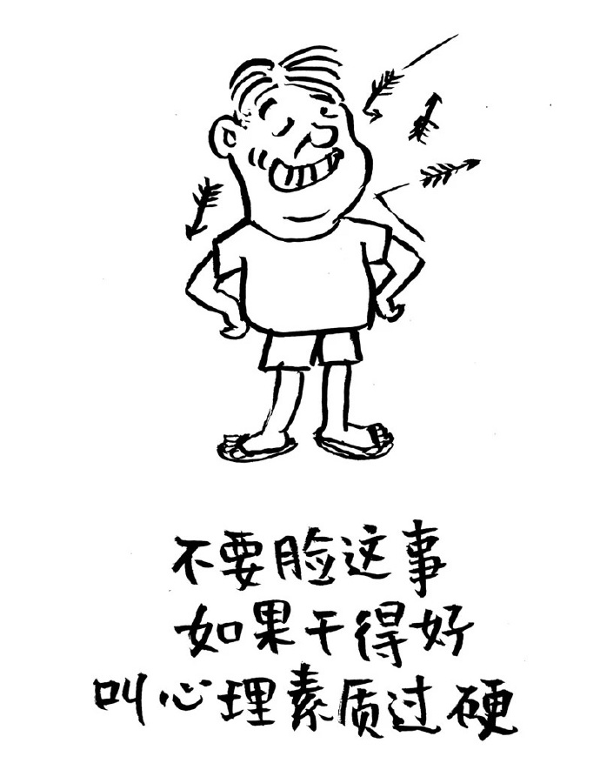
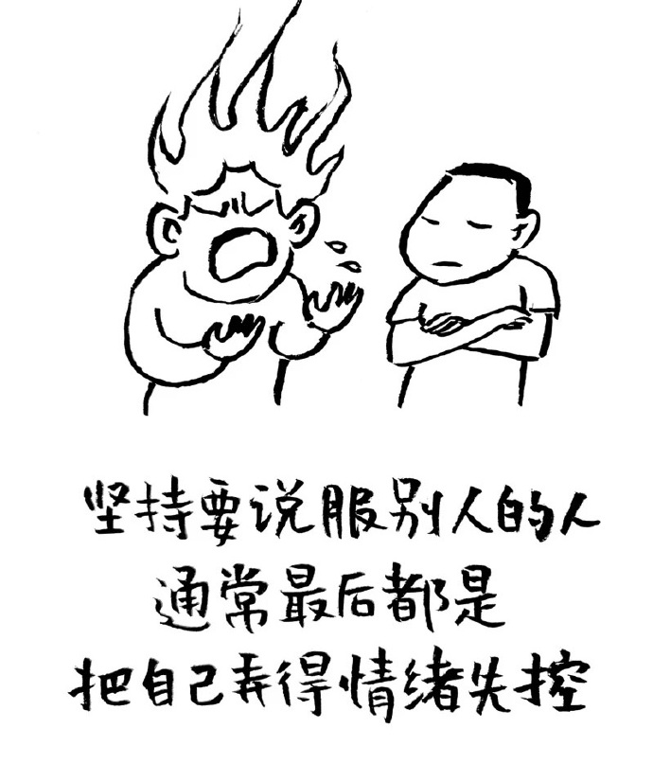
3.下面是漫画《批评》和《劝》，请选择其中一幅，简要概括其主题。（2分）

我选择的漫画是《 》
主题：
4. 阅读下面一首唐诗，完成问题。（3分）
送 魏 二
王昌龄
醉别江楼橘柚香， 江风引雨入舟 。
忆君遥在潇湘月， 愁听清猿梦里长。
（1）在诗歌横线处填入一个恰当的字，使诗歌意境表达完整： 。
（2）这首诗歌表达了诗人怎样的情感?（2分）

- 在亚洲国家新冠疫情得到控制的时候，欧美国家疫情却迎来爆发，相继成为疫情震中，且更加严重。为何会出现这种情况？阅读下面材料，写出你的探究结果，并作简要分析。
（4分）
材料一：我国是共产党领导的政府，人民紧紧团结在政府周围，齐心合力抗疫在世界做出典范。虽然亚洲其他国家不是共产党执政，但是执政党的强大统一，也具有亚洲特点。如日本长期自民党执政，缅甸是军政府掌权，泰国也是军政府主导。越南老过柬埔寨也是共产党执政。新加坡也是李显龙家族长期执政。仅仅韩国菲律宾是两党轮流，但政府施政权威也比较具有亚洲特点。相反，欧美各国都是采取西方的所谓自由民主制度。政府频繁更迭，对国家人民的凝聚力和动员力明显不及亚洲国家。如亚洲的隔离措施不能得到执行。甚至西方国家为了政客选举需要，放弃对疫情的控制领导，鼓励继续实行经济刺激措施，放任疫情爆发。最典型的就是美国。
材料二：亚洲人民一贯受中国儒家思想影响。在国家遇到灾难时，接受政府的防疫指挥。先有集体安全才有个人的安全，比较容易被亚洲国家人民接受。亚洲国家人民不认为带口罩是对人不尊重，而认为是一种普遍的安全必要措施。相反，欧洲人主张极端的个人主义。主张人人为自己，上帝为大家。往往把个人自由不受影响作为处事的基础。他们认为戴口罩忽视了个人利益，隔离措施更是限制了自由。于是，在病毒疫情传播的严重威胁面前。竟然照样不戴口罩，到处游逛，照常生活，这就既影响了政府的抗疫决策实施，也放任病毒迅速扩散。

6.默写。（6分）
（1） ，白露为霜。（《诗经 蒹葭》）
（2）春蚕到死丝方尽， 。（李商隐《无题》）
（3） ， ，盖竹柏影也。（苏轼《记承天寺夜游》）
（4）《游山西村》中表现世间事物总是消长变化的哲理句是：
， 。

二、阅读理解（共40分）
（一）阅读两组文言语段，完成7～10题。（共13分）
【甲】
先帝知臣谨慎，故临崩寄臣以大事也。受命以来，夙夜忧叹，恐托付不效，以伤先帝之明，故五月渡泸，深入不毛。今南方已定，兵甲已足，当奖率三军，北定中原，庶竭驽钝，攘除奸凶，兴复汉室，还于旧都。此臣所以报先帝而忠陛下之职分也。至于斟酌损益，进尽忠言，则攸之、祎、允之任也。
愿陛下托臣以讨贼兴复之效；不效，则治臣之罪，以告先帝之灵。若无兴德之言，则责攸之、祎、允等之慢，以彰其咎。陛下亦宜自谋，以咨诹善道，察纳雅言，深追先帝遗诏。臣不胜受恩感激。今当远离，临表涕零，不知所言。
（节选自诸葛亮《出师表》）
【乙】
北村郑苏仙，一日梦至冥府，见阎罗王方录囚^{①}。有一官公服昂然入，自称所至但饮一杯水，今无愧鬼神。王讥曰：“设官以治民，下至驿丞闸官，皆有利弊之当理，但不要钱即为好官，植^{②}木偶于堂，并水不饮，不更胜公乎？”官又辩曰：“某虽无功亦无罪。”王曰：“公一身处处求自全，某狱某狱避嫌疑而不言，非负民乎？某事某事畏烦重而不举^{③}，非负国乎？三载考绩之谓何，无功即有罪矣。”官大狼狈，锋棱顿减。
（选自纪昀《阅微草堂笔记》卷一）
【注】①囚：指去世的人。 ②植：树立。 ③举：上报（朝廷）。
7．解释下列加点的词语。（2分）
- 则责攸之、祎、允等之慢 ⑵咨诹善道
- 但不要钱即为好官 ⑷非负民乎
⑸ 锋棱顿减
8．用现代汉语写出下列两个句子的意思。（5分）
（1）不效，则治臣之罪，以告先帝之灵。

（2）植木偶于堂，并水不饮，不更胜公乎？

9．甲乙两文都谈到了如何做官的问题，请概括它们所倡导的观点。（4分）

10．对甲、乙两段选文理解和分析，不正确的一项是（2分） 【 】
A.甲文第一段说明北伐时机成熟，表明兴复汉室的决心。第二段交代出师后朝政事宜，反复叮咛后主牢记刘备遗训。
B.甲文语言最显著的特点是率直质朴，诸葛亮对刘氏父子无限忠诚，披肝沥胆，因而言词充满着殷切期望之情。
C.甲文主要以议论为主，融以叙事和抒情；乙文则以叙事为主，在故事中寄托了为官的道理。
D.甲文“故临崩寄臣以大事也”和乙文“设官以治民”中的“以”意思和用法相同。

（二）阅读议论文，完成11～15题。（共13分）
阅读，永远是文明之声
王志艳
①“世间最神奇的事莫过于阅读……对于我们大多数人来说，它永远是文明之声。”著名阅读史专家史蒂文·罗杰·费希尔在他的著作《阅读的历史》开篇中说道。
②从1995年起，联合国教科文组织将每年的4月23日定为“世界读书日”，希望藉此召唤人类“走向阅读社会”。
③书是人类文明的果实，读书是人类社会进步与开放的标尺。
④在人类文明的早期，文字还没有出现的时代里，人们的交流多依靠口述、刻标记、结绳记事等。直至文字出现，阅读的历史翻开了新的一页。与阅读文本传播有关的发明，造纸术、活字印刷技术等，使书籍印刷变得便捷，极大带动了文化的传播，中华文脉得以不断绵延。新千年之后，以数字技术为代表的信息技术革命再次带动了阅读领域的革命。电子阅读产品极大普及，从纸上阅读到“指上”阅读，读者选择更丰富自由，品位更个性化，体现着社会的进步、文化的包容。
⑤无论身处哪个年代，都有属于那个年代独特的阅读记忆。
⑥有人说，上世纪八九十年代，是读书的黄金时代，改革开放国门打开，阅读需求被释放，人们迫切地从书里寻找精神食粮。那时候，没有互联网、没有手机、没有朋友圈、没有眼花缭乱的娱乐，书店承载了很多人的阅读往事。如今，网购图书成为普遍选择，通过网络买到心仪的书越来越容易。数字化深刻地改变了人们的阅读方式，读书早已不再局限于纸质书，阅读以更灵活多样的形态融入到我们的生活。但是，无论阅读的载体如何变化，唯一不变的，是对知识的渴求，是阅读带给我们的力量。
⑦开卷有益、读书增智，一部阅读史，也是一个时代、一个社会、一个人精神文化的成长史。阅读，也许不会让你即时性地获得物质，却可让你深陷泥潭时仍能仰望星空，让你身处困顿时仍能坚守自省。
⑧阅读也是一个国家精神发育的基本途径。在中国，“阅读”这件事更有国家“护航”。1997年我国政府提出建设以“全民阅读”为主要内容的知识工程，2006年国家九部委发出开展全民阅读活动的倡议，2012年党的十八大提出“开展全民阅读活动”。2014年至2019年，“倡导全民阅读”更是连续六次被写入政府工作报告。
⑨扶助书店、兴办书院书房、举办阅读活动、建设图书馆、搭建阅读交流平台……创造良好的读书环境已是社会普遍共识，全民阅读正焕发勃勃生机。走向阅读社会，需要每一个人参与行动。
⑩阅读，永远是文明之声。 （ 选自《澎湃新闻》2020、3、10）

11. 简要分析文章第一段使用的论证方法及其作用。（3分）

12. 概括文章第④段论证的观点 （3分）

13.下面的事例适合放在文章那一段之后，为什么？（3分）
战国时期的苏秦，虽然他有雄心壮志，但是由于他学识浅薄，于是造成他跑了许多地方最后都得不到重用。再后来他下定决心要发奋读书，有时他读书读到深夜的时候，实在是感到疲倦、快要打盹的时候，他就用锥子往自己的大腿上刺，刺得鲜血直流。他用这种“锥刺股”的特殊方法，驱逐睡意，振作精神，坚持学习。黄天不负有心人，后来他终于成为了著名的政治家。

14. 文章⑦⑧两段论证的角度有何不同？请作简要分析。（2分）

15.下列对本文的理解和分析不正确的一项是（2分） 【 】
A．本文是一篇论述阅读作用的议论文，论述的观点是：阅读，永远是文明之声。
B．作者认为数字化阅读改变了人们的阅读方式，它将要替代纸质阅读融入我们的生活。
C．文章第⑨段提到了诸多全民阅读的途径和方法，目的是呼吁人们积极参与到阅读中来。
D．倡导全民阅读不仅被我国政府写入了政府工作报告，而且也已经成为全社会的共识。
（三）阅读小小说，完成16～20题。（共14分）
传奇
放学的铃声一响，似乎转眼之间，同学们都一个个兴高采烈地被爸爸妈妈接走了，唯有丫蛋形单影只，孤零零走出了幼儿园大门。那一场突如其来的大地震，使得丫蛋永远见不到爸爸了，妈妈的一条腿也残废了。为了养家糊口，妈妈一天到晚就在街口卖烤红薯。妈妈跟学校老师求情，说丫蛋今年都五岁了，非常懂事。学校这才破例，每次放学后，丫蛋不需要家长接，可以独自一个人回家。
风呼啸着，刀子一样刮着人的脸。丫蛋背着小书包，东张西望，磨磨蹭蹭不愿赶路。忽然，她看到前面不远处围着一堆人，还不时传来阵阵喝彩声，她这才一蹦一跳跑了过去。
原来是一个坐在轮椅上的中年汉子在表演魔术。丫蛋赶到的时候，他正在表演“空手取物”的魔术——他伸出空荡荡的双手，让大家看看，确认他手里没有什么东西。然后，他的两只手捂在一起，翻来覆去地转动。同时，他用嘴往手上吹了三口气。接下来，他的右手猛地往前一伸，像是要抓什么东西似的。待他打开攥着的右手，手心里有一只乒乓球！围观的人都拍手叫好，嚷嚷着让他再表演一个。
丫蛋脱口说道，叔叔，您给我变出一个红围巾好不好？
围观的人愣了一下，明白过来后都跟着起哄，让中年汉子赶快变出一条围巾来。
中年汉子面红耳赤，手忙脚乱。
丫蛋以为中年汉子不给他变，忙说，叔叔，我妈妈没有钱买围巾，脸冻得又青又红……我想让您给她变一条红围巾。
中年汉子回过神来，说，小朋友，叔叔可以给你变，但现在叔叔肚子饿了，饿了就变不出围巾，我明天给你变好吗？
旁观的人都轰一声四下散去了，他们根本不相信中年汉子的话。丫蛋认真看了看中年汉子，重重地点了点头，满怀希望地回家了。
第二天，天空飘起了雪花。下午一放学，丫蛋就飞快赶到了老地方。由于天气恶劣没有观众，中年汉子没有表演魔术，他的身上披了一层雪花，从远处看，简直就是个雪人。丫蛋两眼一亮，喊了声“叔叔”。
中年汉子忙说，小朋友，叔叔今天就给你变出一条围巾来。说罢，中年汉子舞乍两手，没有舞乍几下，果然就变出一条红色的围巾！
丫蛋怔了一下，兴奋地“哇”了一声，抓起围巾转身往家里跑去。
因为路滑，中年汉子的轮椅走得很慢。他没有走出多远，丫蛋就气喘吁吁追上来，从书包里掏出红围巾要还给中年汉子，撅着嘴说，妈妈说了，不能要叔叔的东西。
中年汉子想了想，说叔叔的东西是变出来的，是专门给你变的，你不要谁要啊？叔叔能变出来的东西太多了，家里都没地方放。
丫蛋想不出反驳的话来，才又把围巾装进书包，高高兴兴地走了。
第三天，天放晴了。这天是个星期天，中年汉子正在那个地方表演魔术，丫蛋呼哧呼哧跑来了。
丫蛋眼睛一眨巴，说，叔叔，您给我变出两个烤红薯好吗？
中年汉子为难了，不知道该如何应对这个场面。
围观的人都想看热闹，催促中年汉子变烤红薯。其中有个小伙子冷嘲热讽道，你不是会变吗？赶快变啊？你要能变出烤红薯来，我给你一百块钱！
这个、这个……中年汉子张嘴结舌，真急了。
谁说叔叔变不出来？叔叔变的烤红薯在我的兜里呢。丫蛋说罢，把两只烤红薯从兜里掏出来，趁着中年汉子愣怔的时候，放到他手里，“咯咯”笑着转身跑了。
呵呵，这个孩子！拿着热乎乎的烤红薯，中年汉子的眼睛湿润了。
此后，丫蛋和中年汉子就成了非常要好的朋友。中年汉子经常给丫蛋变出书包、变形金刚、作业本等学习用具和玩具来。丫蛋呢，也常给中年汉子带一些好吃的，如葱花油馍、豆腐包子、三鲜饺子，更多的则是烤红薯。
大约一年后，有一天，丫蛋忽然对中年汉子说，叔叔，您给我变出一个爸爸来好吗？别人都有爸爸，就我没爸爸。丫蛋说罢，显得很无奈，很无助。
中年汉子拉过丫蛋的手，苦笑着说，丫蛋，这个叔叔真做不到。
叔叔撒谎，妈妈说叔叔能给我变出一个爸爸来。丫蛋天真地说道。
你妈妈？中年汉子心里一动，似乎明白了什么。
那不是，妈妈来了。丫蛋叫道。
中年汉子抬眼一看，看到一个拄着单拐的女人一步一步朝他走来，女人的脖子上围着一条鲜艳的红围巾。中年汉子迟疑了一下，转动轮椅迎上前去……
后来，丫蛋就改口叫中年汉子“爸爸”了。
(摘自《微型小说选刊》有删节)
16. 小说第二段的环境描写有什么作用？请作简要分析。 (3分)

17. 小说以“传奇”为题，有哪些丰富的内涵？请简要分析。(3分)

18. 结合文章内容，说说在中年汉子身上体现出了哪些美好的品质。（3分）

19. 有人说：世上没有残缺的人生，只有残缺的心灵。你同意这种观点吗？请结合小说内容谈谈你的理由。(3分)

20. 下列对小说有关内容的分析和概括，最恰当的一项是（2分）【 】
A、小说善于运用神情描写刻画人物的心灵，丫蛋对中年汉子的求助、旁观者的冷嘲热讽都是通过人物神情描写表现出来的。
B、中年汉子的魔术水平有限，当时没有变出围巾，但他很快掌握了这项技法，第二天披着雪花为丫蛋变出一条红色的围巾。
C、“谁说叔叔变不出来？叔叔变的烤红薯在我的兜里呢。”丫蛋从兜里掏出两只烤红薯，感动得中年汉子眼睛湿润了，表明他们的关系更为密切了。
D、丫蛋在文中起着穿针引线的线索作用，一方连着中年汉子，另一方连着妈妈，互相关怀将二者的感激、理解、信任逐渐演变为爱情。

三、作文（共60分）
21. 生活，是一本无字的大书。只有你用心去体会、用心去感悟、用心去热爱，你才能慢慢地读懂它，真正地读透它；你才能真正体会到生活的乐趣，真正感受到生活的美好，真正产生幸福感。
请以“生活是一本书”为题，写一篇作文。
说明：①要有自己的生活体验和思考感悟，不得抄袭；
②除诗歌、戏剧外，文体自选；
③不少于600字；
④请勿透露考生个人信息。

